
МИНИСТЕРСТВО НАУКИ И ВЫСШЕГО ОБРАЗОВАНИЯ РОССИЙСКОЙ ФЕДЕРАЦИИ
Федеральное государственное автономное образовательное учреждение высшего образования
«Дальневосточный федеральный университет»
(ДВФУ)

ИНСТИТУТ МАТЕМАТИКИ И КОМПЬЮТЕРНЫХ ТЕХНОЛОГИЙ
(ШКОЛА)

Департамент программной инженерии и искусственного интеллекта

ДМИТРИЕНКО ВИКТОР ЮРЬЕВИЧ

РАЗРАБОТКА ИНФОРМАЦИОННОЙ СИСТЕМЫ ДЛЯ РАБОТЫ СО СПРАВОЧНИКАМИ ПРЕДМЕТНОЙ ОБЛАСТИ «ТАКСИ»

КУРСОВОЙ ПРОЕКТ

по дисциплине «Фундаментальные структуры данных и алгоритмы»
по образовательной программе подготовки бакалавров по направлению
09.03.04 «Программная инженерия», профиль «Программная инженерия»

 |  |  |  |  |  |  |  |  | Студент группы Б9123-09.03.04
 |  |  |  |  |  |  |  |  |  |  |  |  | Дмитриенко В.Ю.
 |  |  |  |  |  |  |  |  | (подпись)
 |  |  |  |  |  |  |  |  | Руководитель
 |  |  |  |  |  |  |  |  | ст. преподаватель ДПИиИИ
 |  |  |  |  |  |  |  |  | ученая степень, должность |  |  |  |  |  | Крестникова О.А.
 |  |  |  |  |  |  |  |  | (подпись) |  |  |  |  |  | (ФИО)
Регистрационный № |  |  |  |  |  |  |  |  | Защищен с оценкой
 |  |  |  |  |  |  |  |  | « |  | » |  |  |  |  | 2025 г.
(подпись) |  |  |  |  | (ФИО)
« |  | » |  |  |  | 2025 г.

г. Владивосток
2025

Оглавление

Оглавление 2
Введение 3
1 Анализ предметной области 4
1.1 Объект предметной области 4
1.2 Законы ПО 8
1.3 Постановка задачи «Формирование отчета «Название»» 8
2 Теоретическая часть 9
2.1 Хеш-таблица 9
2.1.1 Хеш-функция 10
2.1.2 Разрешение коллизий методом _______ 13
2.1.3 Указываете, какая цепочка используется в ХТ (если цепочка только в дереве, то этот пункт должен быть ниже после деревьев) 13
2.2 Указываете, какое дерево используется 16
2.2.1 Указываете, какая цепочка используется в БДП 19
3 Требования к информационной системе 24
3.1 Требования к данным 24
3.1.1 Требования к входным данным 24
3.1.2 Требования к выходным данным 24
3.2 Функциональные требования 26
3.2.1 Общие требования 26
3.2.2 Требования для работы со справочником «Название» 27
3.2.3 Требования для работы со справочником «Название» 28
4 Реализация 28
4.1 Спецификация структур данных 28
4.2 Описание среды разработки 29
4.3 Руководство пользователя 29
4.3.1 Работа со справочником «_______» 29
4.4 Тестирование 29
Заключение 31
Список литературы 32

Введение

В современном мире сфера транспортных услуг активно развивается, и всё больше компаний внедряют цифровые технологии для управления таксопарками и обслуживания клиентов. Сегодня существует множество сервисов для заказа такси, однако эффективные системы управления таксопарками остаются востребованными. Разработка таких решений позволяет повысить качество обслуживания и оптимизировать работу предприятий таксомоторного бизнеса.
Целью курсового проекта является: разработка информационной системы для работы со справочниками предметной области «Такси».
Для достижения поставленной цели необходимо выполнить следующие задачи:
1. Провести анализ предметной области «Такси».
2. Изучить теоретические основы методов построения справочников.
3. Определить требования к информационной системе.
4. Реализовать информационную систему и провести тестирование.

1 Анализ предметной области
Требуется разработать информационную систему для работы со справочниками предметной области (ПО) «Такси».
Система должна решать следующие задачи:
- хранить, позволять просматривать, добавлять и удалять информацию о водителях и заказах;
- позволять искать информацию водителях и заказах по номеру лицензии;
- формировать и позволять просматривать список водителей и заказов по ФИО и стоимости;
- проверять целостность информации, представленной в справочниках.

1.1 Объект предметной области
Исходя из задач, которые должна решать информационная система, выделены объекты ПО, представленные в Таблице 1.
Таблица 1 – Объекты ПО
Тип и название объекта | Описание объекта
Справочник «Водители» | Хранит сведения о каждом водителе
Справочник «Заказы» | Хранит данные о заказах, выполненных водителями
Отчёт «Информация о заказах» | Отображает информацию о заказах по заданным параметрам (ФИО, стоимость, дата)
Каждый водитель из справочника «Водители» характеризуется следующими параметрами: Номер лицензии, ФИО, марка авто
ФИО – аббревиатура, расшифровывается как: фамилия, имя, отчество. Фамилия, имя и отчество являются словами, состоящими из букв русского алфавита, первая буква каждого слова – заглавная, остальные – строчные. Слова разделены одним пробелом.
Номер лицензии – уникальный идентификатор водителя. Представляет собой строку из букв латинского алфавита и цифр. Все символы записываются заглавными буквами, пробелы не допускаются. Длина номера лицензии фиксированная, либо определяется системой.
Марка авто – наименование производителя автомобиля. Является словом, начинающимся с заглавной буквы, остальные буквы – строчные. Допускается использование только букв русского или латинского алфавита. Название марки записывается без сокращений.
Пример справочника «Такси» представлен в таблице 2.
Таблица 2 – Справочник «Экипаж»
Номер лицензии | ФИО | Марка авто
AB1234CD | Иванов Сергей Петрович | Toyota
EF5678GH | Петрова Анна Дмитриевна | Nissan
IJ9012KL | Сидоров Алексей Николаевич | Kia
MN3456OP | Волкова Татьяна Ивановна | Hyundai
QR7890ST | Кузнецова Мария Павловна | Lada
UV1122WX | Морозов Дмитрий Сергеевич | Ford
YZ3344AA | Никитин Олег Викторович | Renault
BB5566CC | Смирнова Елена Андреевна | Skoda
DD7788EE | Орлов Андрей Геннадьевич | Mazda
FF9900GG | Захарова Наталья Михайловна | Volkswagen
AB1234CD | Иванов Сергей Петрович | Toyota
Каждый заказ из справочника «Заказы» характеризуется следующими параметрами: Номер лицензии, Адрес подачи, Стоимость, Дата.
Номер лицензии – уникальный идентификатор водителя. Представляет собой строку из букв латинского алфавита и цифр. Все символы записываются заглавными буквами, пробелы не допускаются. Длина номера лицензии фиксированная, либо определяется системой.
Адрес подачи – место, куда должен прибыть водитель. Представляет собой строку, состоящую из слов на русском языке. Первое слово — название улицы, далее номер дома, корпус (при наличии). Каждое слово начинается с заглавной буквы, между словами — один пробел. Допускаются символы: точка, запятая.
Стоимость – сумма в рублях, подлежащая оплате услуги. Представляет собой положительное десятичное число с двумя знаками после запятой. Записывается с использованием арабских цифр, десятичный разделитель — запятая.
Дата – календарная дата подачи заявки или выполнения услуги. Записывается в формате DD.Mon.YYYY.
Пример справочника «Заказы» представлен в таблице 3.
Таблица 3 – Справочник «Заказы»
Номер лицензии | Адрес подачи | Стоимость | Дата
AB1234CD | Улица Лесная 14 | 450,00 | 01.May.2025
AB1234CD | Проспект Мира 7 | 620,50 | 29.May.2025
EF5678GH | Улица Советская 23 | 510,75 | 28.May.2025
EF5678GH | Улица Пушкина 10 | 390,00 | 30.May.2025
IJ9012KL | Улица Труда 8 | 570,40 | 30.May.2025
IJ9012KL | Улица Центральная 11 | 610,25 | 01.May.2025
MN3456OP | Улица Победы 5 | 520,00 | 27.May.2025
QR7890ST | Улица Новая 4 | 475,60 | 26.May.2025
UV1122WX | Улица Зеленая 9 | 380,00 | 29.May.2025
YZ3344AA | Проспект Ленина 3 | 700,00 | 02.May.2025
BB5566CC | Улица Школьная 33 | 430,90 | 31.May.2025
DD7788EE | Улица Гоголя 12 | 495,30 | 03.May.2025
FF9900GG | Улица Чехова 9 | 480,20 | 27.May.2025
Каждые данные отчёта «Информация о заказах» характеризуется следующими параметрами: Номер лицензии, ФИО, Марка авто, Адрес подачи, Стоимость, Дата.
Номер лицензии – уникальный идентификатор водителя. Представляет собой строку из букв латинского алфавита и цифр. Все символы записываются заглавными буквами, пробелы не допускаются.
ФИО – аббревиатура, расшифровывается как: фамилия, имя, отчество. Фамилия, имя и отчество являются словами, состоящими из букв русского алфавита, первая буква каждого слова – заглавная, остальные – строчные. Слова разделены одним пробелом.
Марка авто – наименование производителя автомобиля. Является словом, начинающимся с заглавной буквы, остальные буквы – строчные. Допускается использование только букв русского или латинского алфавита. Название марки записывается без сокращений.
Адрес подачи – место, куда должен прибыть водитель. Представляет собой строку, состоящую из слов на русском языке. Первое слово — название улицы, далее номер дома, корпус (при наличии). Каждое слово начинается с заглавной буквы, между словами — один пробел. Допускаются символы: точка, запятая.
Стоимость – сумма в рублях, подлежащая оплате услуги. Представляет собой положительное десятичное число с двумя знаками после запятой. Записывается с использованием арабских цифр, десятичный разделитель — запятая.
Дата – календарная дата подачи заявки или выполнения услуги. Записывается в формате DD.Mon.YYYY.
Пример отчёта «Информация о заказах» представлен в таблице 4.
Таблица 4 – отчёт «Информация о заказах»
Номер лицензии | ФИО | Марка авто | Адрес подачи | Стоимость | Дата
AB1234CD | Иванов Сергей Петрович | Toyota | Улица Лесная 15 | 450,00 | 01.May.2025
AB1234CD | Иванов Сергей Петрович | Toyota | Проспект Мира 8 | 620,50 | 29.May.2025
EF5678GH | Петрова Анна Дмитриевна | Nissan | Улица Центральная 3 | 510,75 | 28.May.2025
EF5678GH | Петрова Анна Дмитриевна | Nissan | Улица Победы 20 | 390,00 | 30.May.2025
IJ9012KL | Сидоров Алексей Николаевич | Kia | Улица Советская 7 | 570,40 | 30.May.2025
IJ9012KL | Сидоров Алексей Николаевич | Kia | Проспект Ленина 5 | 610,25 | 01.May.2025
MN3456OP | Волкова Татьяна Ивановна | Hyundai | Улица Школьная 22 | 520,00 | 27.May.2025
QR7890ST | Кузнецова Мария Павловна | Lada | Улица Молодежная 4 | 475,60 | 26.May.2025
UV1122WX | Морозов Дмитрий Сергеевич | Ford | Проспект Гагарина 9 | 380,00 | 29.May.2025
YZ3344AA | Никитин Олег Викторович | Renault | Улица Садовая 11 | 700,00 | 02.May.2025
BB5566CC | Смирнова Елена Андреевна | Skoda | Улица Цветочная 6 | 430,90 | 31.May.2025
DD7788EE | Орлов Андрей Геннадьевич | Mazda | Улица Гоголя 12 | 495,30 | 03.May.2025
FF9900GG | Захарова Наталья Михайловна | Volkswagen | Улица Чехова 9 | 480,20 | 27.May.2025

1.2 Законы ПО
- номер лицензии водителя уникален в справочнике «Водители»;
- каждый водитель из справочника «Водители» может иметь один или несколько заказов из справочника «Заказы»;
- каждый заказ из справочника «Заказы» должен иметь водителя с соответствующим номером лицензии в справочнике «Водители»;
- поля «ФИО», «Марка авто», «Адрес подачи», «Стоимость», «Дата» не обязательно уникальны;

1.3 Постановка задачи «Формирование отчета «Информация о заказах»»
Входные данные: Справочник «Водители», Справочник «Заказы», дата заказа, ФИО, стоимость.
Выходные данные: Отчет «Информация о заказах».
Связи:
Отчет «Информация о заказах».Номер лицензии = Справочник «Водители». Номер лицензии
Отчет «Информация о заказах». ФИО = Справочник «Водители». ФИО
Отчет «Информация о заказах».Марка авто = Справочник «Водители».Марка авто
Отчет «Информация о заказах».Адрес подачи = Справочник «Заказы».Адрес подачи
Отчет «Информация о заказах».Стоимость = Справочник «Заказы».Стоимость
Отчет «Информация о заказах». Дата = Справочник «Заказы».Дата
Если существует заказ, для которого Справочник «Водители».Номер лицензии равен Номеру лицензии в Справочнике «Заказы», и Марка авто в Справочнике «Водители» совпадает с Маркой авто в Справочнике «Заказы», а также Адрес подачи, Стоимость и Дата в Справочнике «Заказы» равны соответствующим значениям, при этом Дата в справочнике «Заказы» находится в заданном интервале, то строка с этими данными выводится в отчёт «Информация о заказах».

2 Теоретическая часть
В рамках курсового проекта необходимо осуществлять поиск информации о водителях и заказах из справочников «Водители» и «Заказы».
Для хранения данных о водителях используется структура данных «Хеш-таблица», исходя из того, что номер лицензии каждого водителя является уникальным, и требуется обеспечить быстрое выполнение операций добавления, удаления и поиска. Ключом для хеш-таблицы выступает номер лицензии.
Для хранения данных о заказах используется структура данных «АВЛ-дерево поиска», поскольку у одного водителя может быть несколько заказов с одинаковым номером лицензии; в каждом узле дерева хранится динамическая двусвязная несортированная цепочка заказов. Ключом в данной структуре является номер лицензии.

2.1 Хеш-таблица
Хеш-таблица — структура данных, реализующая интерфейс ассоциативного массива. В отличие от деревьев поиска, реализующих тот же интерфейс, обеспечивают меньшее время отклика в среднем. Представляет собой эффективную структуру данных для реализации словарей, а именно, она позволяет хранить пары (ключ, значение) и выполнять три операции: операцию добавления новой пары, операцию поиска и операцию удаления пары по ключу. [1]

2.1.1 Хеш-функция
Хеш-функция – функция, которая ставит в соответствие ключу индекс
ячейки массива.[2]
Хеширование — класс методов поиска, идея которого состоит в вычислении хеш-кода, однозначно определяемого элементом с помощью хеш-функции, и использовании его, как основы для поиска (индексирование в памяти по хеш-коду выполняется за O(1)). [1]
В рамках курсового проекта будет использоваться мультипликативная хеш-функция.
Свертка – это метод построения хеш-функции, при котором ключ интерпретируется как последовательность числовых значений (например, кодов байтов в UTF-8).
Полученная последовательность разбивается на сегменты одинаковой длины, после чего выполняется суммирование этих сегментов и взятие остатка от деления на размер хеш-таблицы.
Формально это можно записать следующим образом:
Пусть имеется элемент с ключом key (например, номер лицензии водителя). При хешировании этот элемент будет храниться в ячейке с номером h(k), где h — это хеш-функция, отображающая множество ключей U в множество индексов ячеек хеш-таблицы T = [0…m−1].
$h(k)=(\sum_{i=0}^{k.length}{ki) mod m, где ki-символ ключа, i∈ \left\{0,…,k. length-1\right\}, m-размер хеш-таблицы. }$
В рамках курсового проекта ключом хеш-таблицы является строковое поле – ISBN. Для этого поля значение ki будет преобразовано в его числовое значение.
Предположим, что размер хеш-таблицы составляет 11. Вычислим значение хеш-функции для записей из модели предметной области.
Рассмотрим 11 примеров:
h(9780306406157) = (9+7+8+0+3+0+6+4+0+6+1+5+7) mod 11 = 1;
h(9780131103627) = (9+7+8+0+1+3+1+1+0+3+6+2+7) mod 11 = 4;
h(9780262033848) = 5;
h(9783161484100) = 8;
h(9781566199094) = 8;
h(9780201530827) = 8;
h(9780804429573) = 0;
h(9780596007126) = 5;
h(9780321573513) = 10;
h(9781449355749) = 9;
h(9791090636071) = 3;
Заметим, что в рассмотренном примере «9780262033848» и «9780596007126» имеют одинаковое значение хеш-функции равное 5, а также «9783161484100», «9781566199094» и «9780201530827» имеют одинаковое значение хеш-функции равное 7 Возникшая ситуация называется коллизией.
На рисунке 1 представлен пример коллизии:
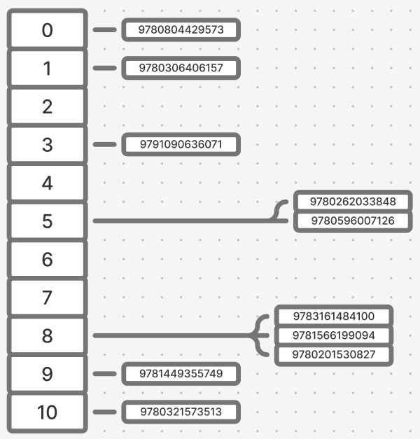
Рисунок 1 – Пример коллизии для ключей: «9780262033848» и «9780596007126»; «9783161484100», «9781566199094» и «9780201530827».
Существует несколько эффективных методов разрешения коллизий: метод открытой адресации, метод цепочек, пакетирование. В рамках курсового проекта для разрешения коллизий в хеш-таблице будет рассмотрен метод открытой адресации.
В рамках курсового проекта будет вызываться вторичная линейная хеш-функция для разрешения коллизий.
$h\left(k, i\right)=\left(H\left(k\right)+i\right) mod m, где H\left(k\right)-результат первичной хеш-функции, i-номер попытки исследования, j=1.$
В проекте будет использоваться динамическая хеш-таблица со статусами ячеек {0; 1}, где 0 означает, то ячейка свободна, 1 – занята. При удалении элемента вызывается, ключ и значение остаются в памяти, но больше не считаются действительными.

2.1.2 Разрешение коллизий методом открытой адресации
При использовании метода открытая адресация все элементы хранятся непосредственно в хеш-таблице, т. е. каждая запись таблицы содержит либо элемент динамического множества, либо значение NIL. Для выполнения вставки при открытой адресации мы последовательно проверяем ячейки хеш-таблицы до тех пор, пока не находим пустую ячейку, в которую помещаем вставляемый ключ. Для определения исследуемых ячеек мы расширим хеш-функцию, включив в нее в качестве второго аргумента номер исследования [1].
В рамках курсового проекта будет вызываться вторичная линейная хеш-функция для разрешения коллизий.
$h\left(k, i\right)=\left(H\left(k\right)+j*i\right) mod m, где H\left(k\right)-результат первичной хеш-функции, i-номер попытки исследования, j=1.$
В проекте будет использоваться динамическая хеш-таблица со статусами ячеек {0; 1; 2}, где 0 означает, то ячейка свободна, 1 – занята, 2 – удалена. При удалении элемента статус ячейки меняется на 2, ключ и значение остаются в памяти, но больше не считаются действительными.

2.1.3 Пример хеш-таблицы на данных из ПО
В рамках курсового проекта в хеш-таблице хранится объект, описывающий книгу. В качестве ключа используется номер ISBN. На рисунке номер 2 представлен пример для справочника «Книги».
Индекс | Ключ  Значение | Статус
0 |  | 0
1 | 9780306406157  Преступление и наказание  Федор Достоевский | 1
2 |  | 0
3 | 9791090636071  1984  Джордж Оруэлл | 1
4 |  | 0
5 | 9780262033848  Мастер и Маргарита  Михаил Булгаков | 1
6 |  | 0
7 |  | 0
8 | 9783161484100  Война и мир  Лев Толстой | 1
9 | 9780201530828  451 градус по Фаренгейту  Рэй Брэдбери | 1
10 |  | 0
Рисунок 2 – Частично заполненная хеш-таблица данными из справочника «Книги».
Добавим в данную хеш-таблицу новое значение «Алые паруса Александр Грин» с ключом «9780201530729». Значение h(k) для данного ключа равно 9. Ячейка с индексом 4 уже занята значением «451 градус по Фаренгейт Рэй Брэдбери» с ключом «9780201530828». Выполним попытку решить коллизию: h2(9780201530729) = (h(9780201530729) + 1*1) mod 11 = 10.
Ячейка 10 имеет статус «0», поэтому значение с ключом «9780201530828» поместится в ячейку с индексом 10.
Индекс | Ключ  Значение | Статус
0 |  | 0
1 | 9780306406157  Преступление и наказание  Федор Достоевский | 1
2 |  | 0
3 | 9791090636071  1984  Джордж Оруэлл | 1
4 |  | 0
5 | 9780262033848  Мастер и Маргарита  Михаил Булгаков | 1
6 |  | 0
7 |  | 0
8 | 9783161484100  Война и мир  Лев Толстой | 1
9 | 9780201530828  451 градус по Фаренгейту  Рэй Брэдбери | 1
10 | 9780201530829  Алые паруса  Александр Грин | 1
Рисунок 3 – Хеш-таблица с добавленным значением «Алые паруса Александр Грин» с ключом «9780201530729».
Удалим из данной хеш-таблицы значение «451 градус по Фаренгейту Рэй Брэдбери» с ключом «9780201530828». Полученный результат изображен на рисунке 4.
Индекс | Ключ  Значение | Статус
0 |  | 0
1 | 9780306406157  Преступление и наказание  Федор Достоевский | 1
2 |  | 0
3 | 9791090636071  1984  Джордж Оруэлл | 1
4 |  | 0
5 | 9780262033848  Мастер и Маргарита  Михаил Булгаков | 1
6 |  | 0
7 |  | 0
8 | 9783161484100  Война и мир  Лев Толстой | 1
9 | 9780201530828  451 градус по Фаренгейту  Рэй Брэдбери | 2
10 | 9780201530729  Алые паруса  Александр Грин | 1
Рисунок 4 – Хеш-таблица с удаленным значением «451 градус по Фаренгейту Рэй Брэдбери» с ключом «9780201530828».
Для поиска значения с ключом «9780201530729» потребуется получить значение первичной хеш-функции и вторичных хеш-функций до тех пор, пока ключ в хеш-таблице не совпадет с искомым либо не будет найдена ячейка со статусом «1». Во время поиска была найдена ячейка с индексом «9», после получения значения вторичной хеш-функции была найдена нужная ячейка «10».

2.2 АВЛ-дерево
АВЛ-дерево – Бинарное сбалансированное дерево, удовлетворяющее условию: дерево называется сбалансированным в том и только в том случае, когда для каждого узла высота двух его поддеревьев отличается не более чем на 1.[3]
АВЛ-дерево с n ключами имеет высоту h = O(log n). Балансировкой вершины называется операция, которая в случае разницы высот левого и правого поддеревьев |h(L) – h(R)| = 2, изменяет связи предок-потомок в поддереве данной вершины так, чтобы восстановить свойство дерева |h(L) –h(R)| ≤ 1, иначе ничего не меняет. Для балансировки будем хранить для каждой вершины разницу между высотой ее левого и правого поддерева [4].
Для балансировки вершины используется 4 типа поворотов.
Рассмотрим 2 случая:
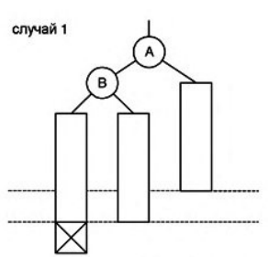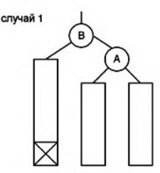
Несбалансированное дерево Сбалансированное дерево
Рисунок 5 – АВЛ-дерево, балансировка, малый правый поворот.
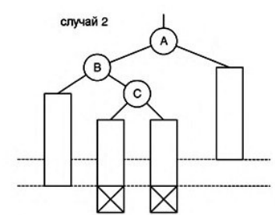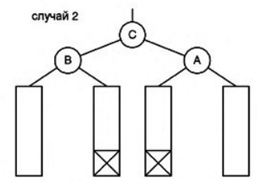
Несбалансированное дерево Сбалансированное дерево
Рисунок 6 – АВЛ-дерево, балансировка, большой правый поворот.
Балансировка АВЛ-дерева с помощью малого левого и большого левого поворота симметричны малому правому и большому правому повороту.[3]
Для АВЛ-дерева определены следующие операции:
- Вставка;
- Удаление;
- Повороты (малый левый и малый правый повороты, большой
левый и большой правый повороты);
- Обходы (прямой, обратный, симметричный) [4].
Вставка элемента
Процесс вставки элемента состоит из трех последовательных шагов:
- Пройти по пути поиска, пока не выясниться что данного ключа в
дереве еще нет;
- Вставить новый узел и определить получающийся баланс;
- Вернуться по пути поиска и проверить баланс в каждом узле.
Если нужно выполнять балансировку [3].
Удаление элемента
Если вершина — лист, то просто удалим её, иначе найдём ближайшую по значению вершину А, поменяем ее местами с удаляемой вершиной и удалим. От удалённой вершины будем подниматься к корню и пересчитывать фактор баланса вершин. Если мы поднялись в вершину i из левого поддерева, то фактор баланса уменьшается на единицу, если из правого, то увеличивается на единицу. Если мы пришли в вершину и её баланс стал равным 1 или −1, то это значит, что высота поддерева не изменилась, и подъём можно остановить. Если баланс вершины стал равным нулю, то высота поддерева уменьшилась и подъём нужно продолжить. Если баланс вершины А, в которую мы собираемся идти из ее левого поддерева, равен −1, то делается поворот для этой вершины А. Аналогично делаем поворот, если баланс вершины А, в которую мы идем из ее правого поддерева, равен 1. Если в результате изменения узла, фактор баланса стал равен нулю, то подъём продолжается, иначе останавливается.[4]
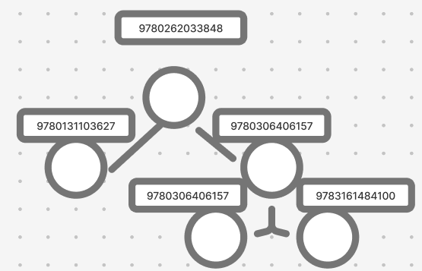
Рисунок 7 – Пример АВЛ-дерева
В рамках курсового проекта в вершинах дерева будем хранить ссылки на динамические односвязные упорядоченные кольцевые списки, так как данная структура не предполагает повторяющихся элементов.

2.2.1 Динамический двухсвязный список
Для списка определены операции добавления, удаления и поиска. Для выполнения операции добавления записи в соответствующий список необходимо осуществить добавление элемента в его начало. При этом список не содержит повторяющихся элементов. В свою очередь, операции удаления или поиска требуют проверки всех элементов рассматриваемого списка для нахождения необходимого элемента с заданным ключом. Каждый узел, помимо собственно данных, содержит указатель на предыдущий узел и указатель на следующий узел. Указатель на следующий узел хвостового элемента и указатель на предыдущий узел первого элемента содержат нулевое значение. Пример динамического двусвязного упорядоченного по убыванию линейного списка приведен на рисунке 12.
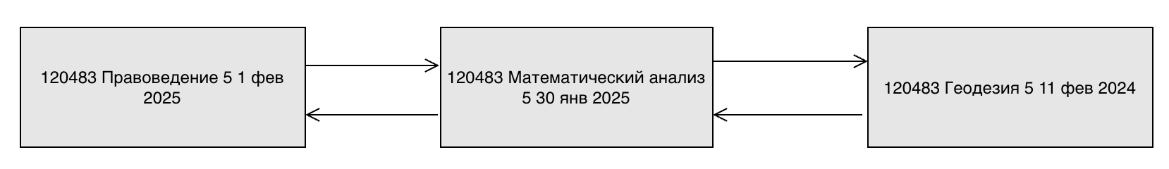
Рисунок 12 – Пример динамического двусвязного списка

2.2.2 Пример АВЛ-дерева на данных из ПО
В рамках курсового проекта в АВЛ-дереве хранится ключ «ISBN» – указатель на заголовок всех элементов с одинаковым «ISBN». На рисунке номер 8 представлен пример для справочника «Экземпляры».
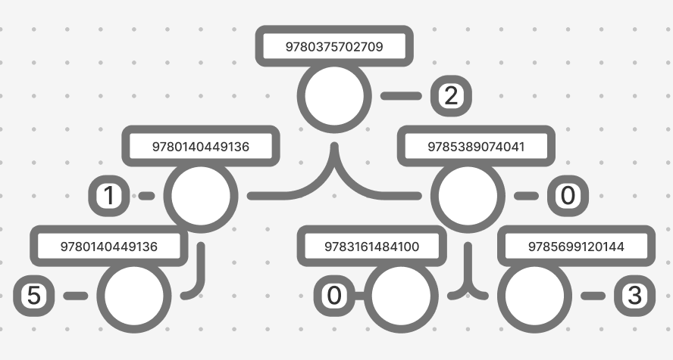
Рисунок 8 – АВЛ-дерево для справочника «Экземпляры»
На рисунке 9 отображен путь поиска значения для ключа «9783161484100». Цифрами 1, 2, 3 помечены узлы, по которым проходил поиск ключа.
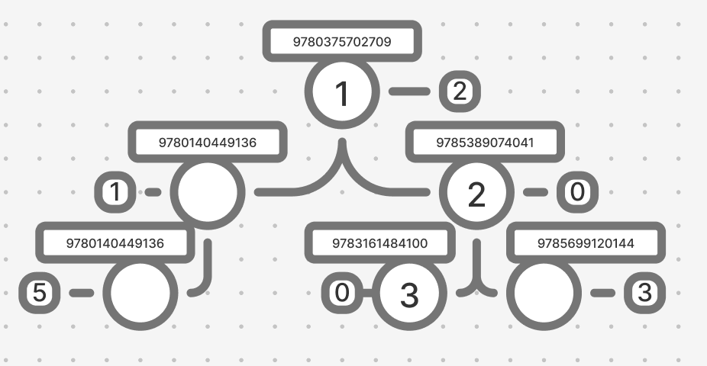
Рисунок 9 - Шаги поиска в АВЛ-дереве
Сравнение происходит по ключу – ISBN книги, в случае равенства добавление происходит в односвязный кольцевой список. Рассмотрим добавление новой вершины в дерево. Добавим значение «10003, Зарезервирован, 12.02.2023» с ключом «9780061120084» (рисунки 10, 11).
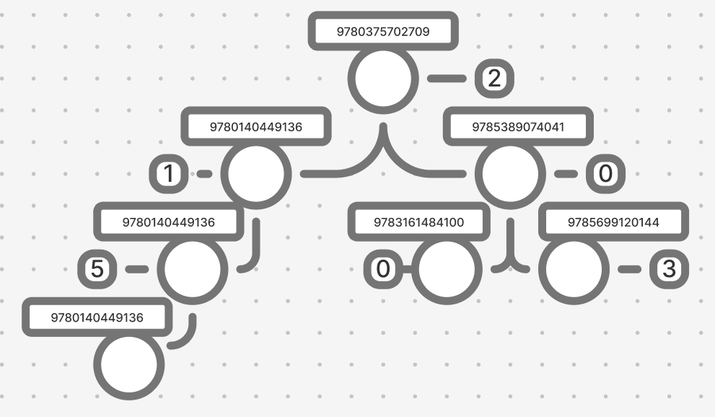
Рисунок 10 - АВЛ-дерево с новым элементом с ключом «9780061120084»
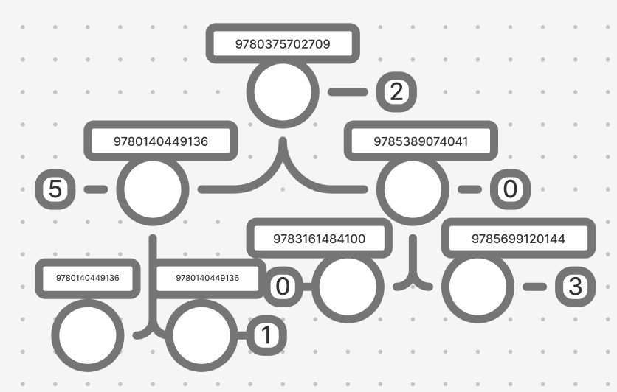
Рисунок 11 - Сбалансированное АВЛ-дерево после добавления вершины «9780061120084»
При удалении узла с двумя дочерними узлами, на его месте появится узел, который является минимальным справа (самый левый потомок правого поддерева), относительно удаляемой вершины. Удалим корень вышеописанного АВЛ-дерева (рисунок 12).
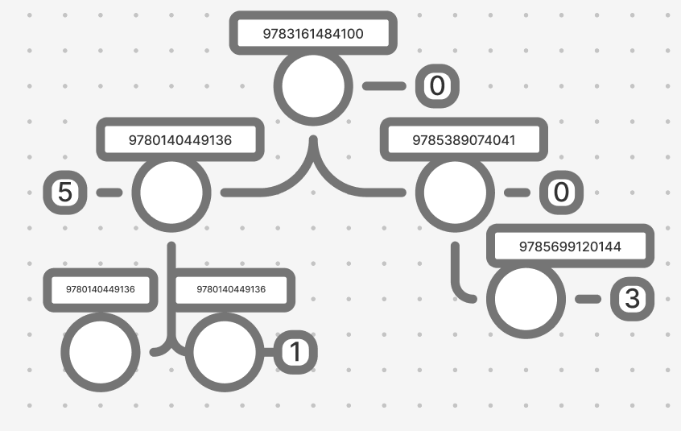
Рисунок 12 - АВЛ-дерево после удаления корня
На рисунке 13 представлен пример для отчета «Консультации клиентов».
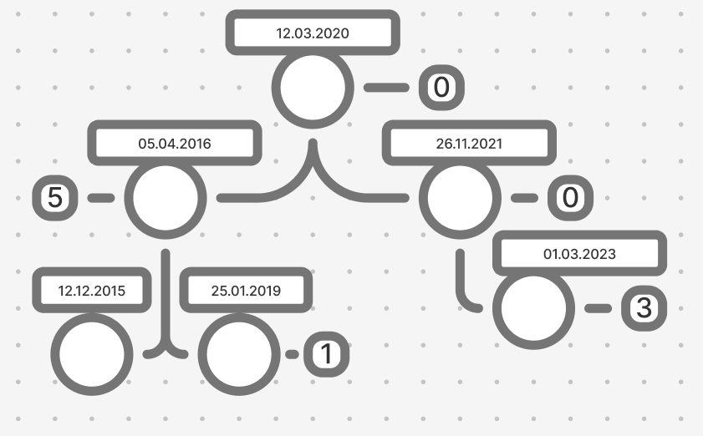
Рисунок 16 - АВЛ-дерево для отчета «Консультации клиентов»

3 Требования к информационной системе

В данной главе описываются требования к информационной системе «Такси», а именно: требования к входным данным системы, требования к ее выходным данным и требования к ее функционалу.

3.1 Требования к данным

3.1.1 Требования к входным данным
- текстовый файл «data.cfg», состоящий из двух частей, обозначенных drivers k, orders j в самом начале каждого – k, j любое число формата uint. Они занимают 1 и k+2 строку соответсвенно. Для блока обозначенного drivers k каждая 2 до k+1 строка файла после содержит информацию об объекте водитель из справочника «Водители», а именно номер лицензии водителя, ФИО водителя и марка авто, разделенную символом |;
- Для блока обозначенного orders j k+3 до k+j+3 строка файла после содержит информацию об объекте заказ из справочника «Заказы», а именно номер лицензии водителя, адрес подачи, стоимость и дата, разделенную символом |;
Пример текстового файла «drivers.txt»:
drivers 11
AB1234CD|Иванов Сергей Петрович|Toyota
EF5678GH|Петрова Анна Дмитриевна|Nissan
IJ9012KL|Сидоров Алексей Николаевич|Kia
MN3456OP|Волкова Татьяна Ивановна|Hyundai
QR7890ST|Кузнецова Мария Павловна|Lada
UV1122WX|Морозов Дмитрий Сергеевич|Ford
YZ3344AA|Никитин Олег Викторович|Renault
BB5566CC|Смирнова Елена Андреевна|Skoda
DD7788EE|Орлов Андрей Геннадьевич|Mazda
FF9900GG|Захарова Наталья Михайловна|Volkswagen
AB1234CD|Иванов Сергей Петрович|Toyota
orders 13
AB1234CD|Улица Лесная 14|450,00|01.May.2025
AB1234CD|Проспект Мира 7|620,50|29.May.2025
EF5678GH|Улица Советская 23|510,75|28.May.2025
EF5678GH|Улица Пушкина 10|390,00|30.May.2025
IJ9012KL|Улица Труда 8|570,40|30.May.2025
IJ9012KL|Улица Центральная 11|610,25|01.May.2025
MN3456OP|Улица Победы 5|520,00|27.May.2025
QR7890ST|Улица Новая 4|475,60|26.May.2025
UV1122WX|Улица Зеленая 9|380,00|29.May.2025
YZ3344AA|Проспект Ленина 3|700,00|02.May.2025
BB5566CC|Улица Школьная 33|430,90|31.May.2025
DD7788EE|Улица Гоголя 12|495,30|03.May.2025
FF9900GG|Улица Чехова 9|480,20|27.May.2025

3.1.2 Требования к выходным данным
Выходными данными являются:
- текстовый файл «drivers_result.txt», каждая строка файла содержит информацию об объекте водитель из справочника «Водители», а именно номер лицензии водителя, ФИО водителя и марка авто, разделенную символом пробел;
- текстовый файл «orders_result.txt», каждая строка файла содержит информацию об объекте заказ из справочника «Заказы», а именно номер лицензии водителя, адрес подачи, стоимость и дата, разделенную символом пробел;
- окно графического интерфейса, содержащее информацию из отчёта «Информация о заказах»;
- текстовый файл «logs.txt» каждая строка файла содержит информацию об ошибках. Вот перечень допустимых сообщений, где i – это индекс записи, в которой была обнаружена ошибка:
- «Ошибка формата: Некорректный формат данных в строке i в поле Номер лицензии»;
- «Ошибка формата: Некорректный формат данных в строке i в поле ФИО»;
- «Ошибка формата: Некорректный формат данных в строке i в поле Марка авто»;
- «Ошибка формата: Некорректный формат данных в строке i в поле Адрес подачи»;
- «Ошибка формата: Некорректный формат данных в строке i в поле Стоимость»;
- «Ошибка формата: Некорректный формат данных в строке i в поле Дата»;
- «Ошибка целостности: не найден водитель в справочнике «Водители» с указанным номером лицензии»;
- «Ошибка добавления: невозможно добавить запись (запись с таким ключом уже существует)»;
- «Ошибка удаления: невозможно удалить запись».
- окно в графическом интерфейсе, содержащее одно из следующих сообщений:
- «Ошибка: неверный формат данных»;
- «Ошибка: не удалось добавить»;
- «Ошибка: не удалось удалить»;
- «Запись добавлена»;
- «Запись удалена»;
- «Запись не найдена»;
- «Запись найдена»;
- «Ключ не может быть пустым».

3.2 Функциональные требования

3.2.1 Общие требования
Информационная система «Такси» должна позволять:
- считывать данные для справочников «Водители» и «Заказы» из текстового файла «drivers.txt» и «orders.txt» в массивы, выводящийся в виде таблиц в графическом интерфейсе;
- сохранять данные справочников «Водители» и «Заказы» в текстовые файлы «drivers_result.txt» и «orders_result.txt»;
- работать со справочниками «Водители» и «Заказы» при помощи графического интерфейса;
- проверять корректность вводимых пользователем данных для справочников «Водители» и «Заказы» (см. п. 1.1);
- формировать список для отчёта «Информация о заказах» и выводить в окно графического интерфейса;
- проверять целостность данных, хранимых в справочниках.

3.2.2 Требования для работы со справочником «Водители»
Информационная система «Такси» должна позволять:
- считывать данные для справочников «Водители» и «Заказы» из текстового файла «drivers.txt» и «orders.txt» в массивы, выводящийся в виде таблиц в графическом интерфейсе;
- сохранять данные справочников «Водители» и «Заказы» в текстовые файлы «drivers_result.txt» и «orders_result.txt»;
- работать со справочниками «Водители» и «Заказы» при помощи графического интерфейса;
- проверять корректность вводимых пользователем данных для справочников «Водители» и «Заказы» (см. п. 1.1);
- формировать список для отчёта «Информация о заказах» и выводить в окно графического интерфейса;
- проверять целостность данных, хранимых в справочниках.

3.2.3 Требования для работы со справочником «Заказы»
Информационная система «Такси» должна позволять:
- Хранить информацию о заказах: Номер лицензии, Адрес подачи, Стоимость, Дата;
- Просматривать информацию о заказах, используя графический интерфейс информационной системы;
- Осуществлять поиск информации о заказе на основе Номера лицензии. Поиск должен осуществляться через графический интерфейс с помощью полей для ввода данных. Если в справочнике отсутствует искомая запись, программа возвращает соответствующее сообщение. Иначе выводится сообщение о нахождении нужного заказа;
- Добавлять информацию о заказе в справочник «Заказы». Добавление должно осуществляться через графический интерфейс с помощью полей для ввода данных. Каждая запись уникальна, при наличии добавляемой записи в справочнике выводится сообщение об ошибке. Если в справочнике «Водители» не существует водителя, указанного в добавленном заказе, возвращается сообщение об ошибке;
- Удалять информацию о заказе из справочника «Заказы». Удаление должно осуществляться через графический интерфейс с помощью полей для ввода данных. Если в справочнике не был найден удаляемый заказ, система возвращает соответствующее сообщение.

4 Реализация

В данной главе содержится спецификация реализованных структур данных, описание графического интерфейса, а также приведены результаты тестирования структур данных.

4.1 Спецификация структур данных
Структура: OrderRecord
Назначение: представить одну запись справочника «Заказы».
Поля:
std::string licenseNumber — номер лицензии водителя (ключ для связки с водителем).
std::string address — адрес подачи.
std::string cost — стоимость (строкой; форматирование/валидация выполняются выше по уровню).
Date date — дата заказа (см. ниже структуру Date).
Методы:
std::string toString() const — сериализация записи в строку вида
Номер|Адрес|Стоимость|YYYY-MM-DD (дата берётся в хранилищном ISO-виде через date.storageString()).
order_record
Операторы:
Operator == / operator!= — покомпонентное сравнение (licenseNumber, address, cost, date).
Структура: Date
Назначение: хранение календарной даты и удобные представления/парсинг.
Поля:
int day — день.
Month month — месяц (перечисление Month { Jan=1, …, Dec=12 }).
int year — год.
Ключевые методы:
static bool parse(const std::string& text, Date& out) — распознаёт либо ISO-формат YYYY-MM-DD, либо текстовый DD Mon YYYY (трёхбуквенные англ. аббревиатуры месяцев, регистр не важен). Успех -> true.
std::string displayString() const — «красивый» вид, например 01 May 2025.
std::string storageString() const — вид для хранения YYYY-MM-DD.
std::string key() const — компактный ключ YYYYMMDD (строка) — используется как ключ в дереве дат.
bool isValid() const — базовая проверка корректности полей (1≤день≤31, 1≤месяц≤12, год ≥0).
Операторы:
operator== (и, по коду проекта, сравнение дат применяется при равенстве всех трёх компонент).
Класс: template <typename T> class DoublyLinkedList
Назначение: универсальная двусвязная коллекция с индексным доступом и «swap-remove» удалением — базовый контейнер проекта (хранит водителей, заказы, индексы и т. п.).
Методы:
Вставка:
void push_front(const T& value) / void push_front(T&& value) — в начало.
size_t push_back(const T& value) / size_t push_back(T&& value) — в конец; возвращает индекс добавленного элемента.
Удаление
void remove_all(const T& value) — удалить все вхождения.
bool remove_first(const T& value) — удалить первое вхождение.
bool remove_by_index(size_t index, SwapRemoveResult& result) — удалить по индексу с заменой последним элементом (Swap-Remove). Возвращает детали в SwapRemoveResult { removedValue, swapped, swappedFromIndex }.
Замена/поиск:
bool replace_first(const T& oldValue, const T& newValue) — заменить первое вхождение.
bool contains(const T& value) const — проверка наличия.
bool find_first(const T& value, size_t& indexOut) const — найти индекс первого равного элемента.
Доступ и утилиты:
T& at(size_t index) / const T& at(size_t index) const — доступ по индексу (с проверкой).
T& front()/back() — первый/последний.
size_t size() const, bool empty() const, void clear().
Итерация: for_each, for_each_while (в т. ч. const).
Особенности реализации:
Хранит собственные узлы (Node { T data; Node* prev; Node* next; }).
Операция remove_by_index поддерживает «swap-remove» — уменьшает стоимость удаления и без сохранения стабильности порядка; это используется Интегратором для аккуратного обновления индексов в хеш-таблице/дереве.
Инстанцированные типы (в проекте):
DoublyLinkedList<int>, DoublyLinkedList<DriverRecord>, DoublyLinkedList<OrderRecord>.
Класс: HashTable
Назначение: ассоциативный массив ключ (licenseNumber) → индекс в списке водителей. Открытая адресация с линейным пробингом, автоматический ре-хеш при выходе за пороги загрузки.
Публичный интерфейс (основное):
explicit HashTable(std::size_t initialSize, double maxLoad = 0.75) — создание с ёмкостью и верхним порогом факторa загрузки.
Модификаторы:
bool insert(const std::string& key, std::size_t listIndex) — вставка новой пары; при заполнении > maxLoad увеличивает ёмкость вдвое (rehash). Возвращает false, если ключ уже существует.
bool remove(const std::string& key, std::size_t& removedIndex) — удаление; дополнительно «перепаковывает» последующую кластеризацию (перевставляет цепочку) и при низкой загрузке может уменьшить ёмкость.
bool update_index(const std::string& key, std::size_t newIndex) — обновить индекс значения (нужно при swap-remove в списке).
Поиск/проверка:
bool search(const std::string& key, std::size_t& outIndex, int& steps) const — найти и вернуть индекс и число шагов пробинга.
bool contains(const std::string& key) const.
Отладка/сервис:
std::string toString() const, DoublyLinkedList<Entry> entries() const, void clear(), а также capacity(), size().
Хеш-функции (реализация):
Первичная:
k = 0; k = k*31 + byte для каждого байта ключа; потом умножение на константу MUL = 11400714819323198485ULL и взятие по модулю m_size (ёмкости).
Вторичная (пробинг):
idx = (base + iteration) % m_size — линейная адресация.
Пример вычисления hashPrimary для ключей из раздела 1.1 (при m=11):
(ниже — результат реального просчёта по коду функции)
AB1234CD → 4
EF5678GH → 0
IJ9012KL → 10
MN3456OP → 5
QR7890ST → 3
UV1122WX → 4
YZ3344AA → 6
BB5566CC → 5
DD7788EE → 8
FF9900GG → 4
Коллизии (например, AB1234CD, UV1122WX, FF9900GG → слот 4) разрешаются линейным пробингом через hashSecondary(base, key, i).
Структура AVLNode — структура, описывающая узел АВЛ-дерева
Поля:
std::string license — ключ узла (в дереве заказов — номер лицензии; в «дереве дат» — строковый ключ даты YYYYMMDD).
int height — высота поддерева в данной вершине (нужна для балансировки).
AVLNode* left — указатель на левое поддерево.
AVLNode* right — указатель на правое поддерево.
DoublyLinkedList<std::size_t> listIndices — список индексов записей (внешний массив заказов); поддерживает множественные элементы с одинаковым ключом без дубликата узлов.
Класс AVLTree (структура + модуль функций) — класс, описывающий саму АВЛ-структуру и операции над ней
Поля:
AVLNode* root — корень дерева (nullptr, если дерево пусто).
Методы (свободные функции модуля):
void avl_init(AVLTree* tree)
Назначение: инициализация пустого дерева.
Параметры: tree — указатель на структуру дерева.
Вход: —
Выход: поле root устанавливается в nullptr.
void avl_insert(AVLTree* tree, const std::string& license, std::size_t listIndex)
Назначение: вставка ключа; если ключ уже есть — добавление индекса в listIndices узла.
Параметры: tree, license — ключ; listIndex — индекс записи заказа.
Вход: существующее дерево.
Выход: модифицированное сбалансированное дерево.
bool avl_remove(AVLTree* tree, const std::string& license)
Назначение: удалить узел по ключу (целиком).
Параметры: tree, license.
Вход: дерево.
Выход: true, если узел удалён; дерево остаётся сбалансированным.
AVLNode* avl_search(AVLTree* tree, const std::string& license)
const AVLNode* avl_search(const AVLTree* tree, const std::string& license)
Назначение: поиск узла по ключу.
Параметры: tree, license.
Вход: дерево.
Выход: указатель на найденный узел или nullptr.
DoublyLinkedList<AVLNode*> avl_inorder_nodes(const AVLTree* tree)
Назначение: симметричный обход (in-order) — вернуть список указателей на узлы в отсортированном порядке ключей.
Параметры: tree.
Вход: дерево.
Выход: список DoublyLinkedList<AVLNode*>.
void avl_free(AVLTree* tree)
Назначение: полное освобождение памяти.
Параметры: tree.
Вход: дерево.
Выход: дерево очищено, root=nullptr.
bool avl_remove_index(AVLTree* tree, const std::string& license, std::size_t listIndex)
Назначение: удалить конкретный индекс из listIndices не удаляя весь узел; если список стал пуст — удалить и узел.
Параметры: tree, license, listIndex.
Вход: дерево.
Выход: true, если индекс удалён/узел при необходимости удалён.
bool avl_replace_index(AVLTree* tree, const std::string& license, std::size_t oldIndex, std::size_t newIndex)
Назначение: заменить одно вхождение индекса (используется при swap-remove в списке).
Параметры: tree, license, oldIndex, newIndex.
Вход: дерево.
Выход: true при успешной замене.
std::string avl_tree_to_string(const AVLTree* tree)
Назначение: получить строковое представление дерева (для отладки/вывода).
Параметры: tree.
Вход: дерево.
Выход: читаемая «ёлочка» узлов с индикаторами индексов.
Класс DataIntegrator — «интегратор» доменных структур и файлового ввода/вывода
Отвечает за хранение и согласованность двух справочников («Водители» и «Заказы») и их индексов (хеш-таблица водителей и два AVL-дерева заказов: по лицензии и по дате). Умеет загружать/сохранять данные, выполнять CRUD-операции, строить текстовые представления структур и формировать отчёт.
Поля
DoublyLinkedList<DriverRecord> drivers_ — список записей водителей.
DoublyLinkedList<OrderRecord> orders_ — список заказов.

HashTable driverTable_ — хеш-таблица: ключ = номер лицензии → индекс водителя в drivers_.
AVLTree orderTree_ — дерево заказов по лицензии (ключ = licenseNumber), в узлах хранится список индексов в orders_.
AVLTree orderDateTree_ — дерево заказов по дате (ключ = YYYYMMDD), в узлах список индексов в orders_.
bool driverTableReady_ — признак созданной/готовой хеш-таблицы.
bool orderTreeReady_ — признак созданных деревьев заказов.
std::size_t defaultDriverTableSize_ — размер по умолчанию для пересоздания хеш-таблицы.
double driverTableMaxLoadFactor_ — максимально допустимый коэффициент загрузки таблицы.
Методы (публичные)
Конструктор DataIntegrator(std::size_t driverTableInitialSize=32, double maxLoadFactor=0.75) — инициализация коллекций, таблицы, деревьев и параметров.
Создание структур
bool createDriverTable(std::size_t initialSize) — создать/пересоздать пустую хеш-таблицу, очистить водителей; флаг готовности = true.
bool createOrderTree() — пересоздать оба AVL-дерева (orderTree_, orderDateTree_), очистить заказы; флаг готовности = true.
Очистка
void clearDriverTable() — удалить хеш-таблицу и связанные данные; также очищает заказы и деревья; оба флага готовности = false.
void clearOrderTree() — очистить только заказы и деревья, оставить водителей/таблицу.
void clear() — полная очистка интегратора (определена в реализации; используется из GUI).
Признаки наличия структур / размеры
bool hasDriverTable() const / bool hasOrderTree() const — готовность.
std::size_t driverCount() const / orderCount() const — кол-во записей.
std::size_t driverTableCapacity() const — текущая ёмкость хеш-таблицы.
Доступ по индексу
std::optional<DriverRecord> driverAt(std::size_t index) const — запись водителя по индексу или nullopt.
std::optional<OrderRecord> orderAt(std::size_t index) const — запись заказа по индексу или nullopt.
bool addDriver(const DriverRecord& record) — добавление (валидация; вставка в список и хеш-таблицу).
bool removeDriver(const DriverRecord& record) / bool removeDriver(const std::string& licenseNumber) — удаление водителя + сопров. обновление индексов/удаление заказов.
bool updateDriver(const DriverRecord& current, const DriverRecord& updated) / bool updateDriver(const std::string&, const DriverRecord&) — изменение данных (без смены ключа).
bool hasDriver(const std::string& licenseNumber) const — проверка наличия ключа в хеш-таблице.
std::optional<DriverRecord> findDriver(const DriverRecord& record) const / findDriver(const std::string&) const — поиск по ключу, возврат записи.
CRUD: Заказы
bool addOrder(const OrderRecord& record) — валидация, проверка существования водителя; вставка в orders_ и в оба дерева.
bool removeOrder(const OrderRecord& record) — поиск индекса заказа через orderTree_; удаление с «swap-remove», с обновлением индексов в обоих деревьях.
bool updateOrder(const OrderRecord& current, const OrderRecord& updated) — обновление (использует поиск индекса и переустановку в деревьях; реализовано в cpp).
bool hasOrder(const OrderRecord& record) const — наличие конкретной записи (по ключу и полному совпадению полей).
DoublyLinkedList<OrderRecord> ordersForDriver(const std::string& licenseNumber) const — все заказы водителя.
bool loadFromFile(const std::string& path, std::size_t initialDriverTableSize=0) — загрузка смеси секций drivers ... и orders ... (парсинг заголовков секций и записей).
bool loadDriversFromFile(const std::string& path, std::size_t initialDriverTableSize=0) — загрузка только водителей.
bool loadOrdersFromFile(const std::string& path) — загрузка только заказов (с проверкой наличия водителей).
bool saveToFile(const std::string& path) const — сохранение в общий конфиг.
bool saveStructures(const std::string& hashTablePath, const std::string& treePath) const — выгрузка «отладочного» текста структур в файлы.
Текстовые представления структур

std::string hashTableAsText() const — список занятых слотов хеш-таблицы с привязкой к ФИО/марке и счётчиком заказов.
std::string orderTreeAsText() const — «ёлочка» по лицензиям и списки связанных заказов.
std::string orderDateTreeAsText() const — «ёлочка» по датам (ключ YYYYMMDD форматируется в читабельный вид).
Отчёт

DoublyLinkedList<ReportEntry> generateReport(const std::string& licenseNumber, const std::string& carBrand, const std::string& address, const std::string& dateFrom, const std::string& dateTo) const — выборка заказов с учётом фильтров и интервала дат (просмотр по дереву дат, границы по ключам YYYYMMDD).
std::string formatReport(const DoublyLinkedList<ReportEntry>& entries) const — форматированный текст отчёта.
Сопутствующие структуры
Структура ReportEntry — элемент строки отчёта: licenseNumber, fio, carBrand, address, cost, date (строковые представления).
Структуры AVLNode / AVLTree — узел (ключ license + listIndices с индексами заказов) и контейнер с root. Публичный API: avl_init, avl_insert, avl_remove, avl_search, avl_inorder_nodes, avl_free, avl_remove_index, avl_replace_index, avl_tree_to_string.
Класс IntegratorGUI — «интегратор_gui» (GUI-обёртка над DataIntegrator)

Создаёт два окна FLTK: для водителей (хеш-таблица) и для заказов (AVL-деревья). Обеспечивает загрузку/сохранение, CRUD-операции, просмотр «отладочных» представлений структур и генерацию отчёта. Использует внутренний экземпляр DataIntegrator.
Поля
DataIntegrator integrator_ — ядро логики/данных.
Окна/виджеты:
Fl_Double_Window *hashWindow_, *treeWindow_ — окна «Водители» и «Заказы».
Fl_Menu_Bar *hashMenuBar_, *treeMenuBar_ — меню действий.
DriverTableView *driverTable_; OrderTableView *orderTable_; — табличные виды списков.
Fl_Button *hashDebugButton_, *treeDebugButton_, *dateDebugButton_ — кнопки «отладки» (показ таблицы/деревьев).
Fl_Box *hashStatusBox_, *treeStatusBox_ — статусные строки.
Методы (публичные)
Конструктор/деструктор IntegratorGUI(); ~IntegratorGUI(); — формирует оба окна/меню/таблицы, настраивает обратные вызовы.
void show() — показать окна и актуализировать счётчики.
Методы (закрытые служебные)
Обновление UI/сообщения:
void refreshDataViews(); void updateStatus(const std::string&); void showInfo(const std::string&); void showError(const std::string&); void showTextWindow(const std::string&, const std::string&);
Диалоговые помощники:

promptNonEmpty, promptString, promptInt, promptDriver, promptOrder, promptIndexSelection, promptFilePath — запрос входных данных у пользователя.
Обработчики действий по меню/кнопкам (взаимодействуют с DataIntegrator):
Загрузка/сохранение: handleLoadDrivers(), handleLoadOrders(), handleSave(), handleSaveStructures(), handleClear() (полная очистка).
Работа с хеш-таблицей водителей: handleCreateDriverTable(), handleClearDriverTableOnly(), handleShowDriverTable(), handleAddDriver(), handleUpdateDriver(), handleRemoveDriver(), handleFindDriver().
Работа с деревом заказов: handleCreateOrderTree(), handleClearOrderTreeOnly(), handleShowOrderTree(), handleShowDateTree(), handleAddOrder(), handleUpdateOrder(), handleRemoveOrder(), handleCheckOrder(), handleGenerateReport().
Статические callback’и для FLTK-меню/кнопок: CallbackLoadDrivers, CallbackLoadOrders, …, CallbackGenerateReport — прокидывают управление в соответствующие handle*.

4.2 Описание среды разработки
Для реализации информационной системы «Такси» была выбрана среда разработки Microsoft Visual Studio 2022 с использованием системы сборки CMake.
Язык реализации — C++17, с библиотекой графического интерфейса FLTK для создания окон и визуализации данных.

4.3 Руководство пользователя
При запуске приложения integrator_gui.exe открывается два окна:
«Водители» и «Заказы» — основные рабочие окна программы (рисунок 17).
Рисунок 17 – Главные окна программы
Перед началом работы необходимо создать необходимые структуры данных — хеш-таблицу водителей и деревья заказов. После этого можно загружать, добавлять и редактировать информацию в справочниках.

4.3.1 Работа со справочником «Водители»
В верхней части окна расположена панель инструментов (toolbar), содержащая кнопки для основных операций (рисунок 18).
Рисунок 18 – Панель инструментов окна «Водители»
Сохранение
Для того чтобы сохранить данные справочника «Водители» в текстовый файл, необходимо нажать на кнопку «Сохранить» на панели инструментов (рисунок 19).
Рисунок 19 – Кнопка сохранения данных
Импорт из файла
Для загрузки данных о водителях из текстового файла (например, drivers.txt) необходимо нажать на кнопку «Загрузить водителей» на панели инструментов (рисунок 20).
Рисунок 20 – Кнопка загрузки данных водителей
После загрузки данные появляются в таблице справочника «Водители». Для примера можно загрузить водителей из файла drivers.txt (рисунок 21).
Рисунок 21 – Загрузка данных в справочник «Водители»
Если во входном файле обнаружены ошибки формата (например, отсутствует номер лицензии или некорректный стаж), соответствующие строки будут пропущены. Пример сообщения об ошибке показан на рисунке 22.
Рисунок 22 – Ошибка при загрузке данных
Добавление
Добавление водителя вручную осуществляется через кнопку «Добавить водителя» на панели инструментов (рисунок 23).
Рисунок 23 – Кнопка добавления водителя
После нажатия открывается форма ввода данных: номер лицензии, ФИО, марка автомобиля, стаж (рисунок 24).
Рисунок 24 – Форма добавления водителя
После подтверждения данные появляются в таблице справочника (рисунок 25).
Рисунок 25 – Справочник «Водители» после добавления
Если введены некорректные данные (например, пустое поле или дублирующийся номер лицензии), появляется сообщение об ошибке (рисунок 26).
Рисунок 26 – Ошибки при добавлении данных
Удаление
Для удаления водителя из справочника нужно выбрать строку в таблице, нажать кнопку «Удалить» и подтвердить действие (рисунок 27).
Рисунок 27 – Процесс удаления водителя
После удаления выбранный водитель исчезает из таблицы (рисунок 28).
Рисунок 28 – Справочник «Водители» после удаления
Если у удаляемого водителя имеются связанные заказы, они также будут удалены из справочника «Заказы» (рисунок 29).
Рисунок 29 – Удаление заказов, связанных с водителем
Поиск
Для поиска водителя по номеру лицензии используется кнопка «Найти по лицензии» в нижней части окна (рисунок 30).
Рисунок 30 – Поиск водителя по номеру лицензии
После ввода номера лицензии в таблице отображается найденная запись (рисунок 31).
Рисунок 31 – Результат поиска водителя

4.3.2 Работа со справочником «Экземпляры»
В отдельном окне «Заказы» также присутствует панель инструментов с основными действиями (рисунок 32).
Рисунок 32 – Панель инструментов окна «Заказы»
Сохранение
Для сохранения данных справочника «Заказы» в файл необходимо нажать на кнопку «Сохранить заказы» (рисунок 33).
Рисунок 33 – Кнопка сохранения данных заказов
Добавление
Для добавления нового заказа нажмите кнопку «Добавить заказ» (рисунок 34).
Рисунок 34 – Кнопка добавления заказа
В появившемся окне укажите: номер лицензии водителя, адрес, стоимость и дату заказа (рисунок 35).
Рисунок 35 – Форма добавления заказа
После подтверждения заказ появляется в таблице (рисунок 36).
Рисунок 36 – Справочник «Заказы» после добавления
При вводе некорректных данных (например, отсутствия водителя с указанной лицензией или неверной даты) система выдаёт предупреждение (рисунок 37).
Рисунок 37 – Ошибки при добавлении заказа
Удаление
Для удаления заказа выберите нужную строку и нажмите кнопку «Удалить заказ» (рисунок 38).
Рисунок 38 – Удаление заказа из справочника
Поиск
Для поиска заказа по номеру лицензии водителя нажмите кнопку «Поиск по лицензии» внизу окна и введите номер (рисунок 39).
Рисунок 39 – Поиск заказа по лицензии
После выполнения поиска в таблице отобразятся все заказы выбранного водителя (рисунок 40).
Рисунок 40 – Результат поиска заказов
    - Работа с отчётом «Информация об экземплярах»
Для того чтобы сформировать отчёт «Информация о заказах», необходимо открыть меню «Отчёт» и нажать на кнопку «Сформировать отчёт» (рисунок 41, 42).
Рисунок 41 – Кнопка «Сформировать отчёт»
После нажатия кнопки появляется окно с отчётом «Информация о заказах», где отображаются все заказы, соответствующие заданным условиям: номеру лицензии водителя, марке автомобиля, адресу или диапазону дат (рисунок 42).
Рисунок 42 – Окно сформированного отчёта
Полученный отчёт можно просмотреть на экране, а также сохранить в текстовый файл, нажав кнопку «Сохранить отчёт» на панели инструментов.

4.4 Тестирование
Тестирование проводилось методом черного ящика, результаты которого представлены в Таблицах 5–9.
Таблица 5 – Тестирование работы со справочником «Водители»
Описание тестовой ситуации |  | Входные данные |  | Выходные данные
 |  | Справочник «Водители» | Запись о водителе (номер лицензии, ФИО, дата рождения) | Справочник «Водители» | Сообщение
Добавление
1 | Добавление некорректных данных | - | Иванов Иван Иванович  Toyota | - | Ключ не может быть пустым
 |  | - | Иванов Иван Иванович  Toyota | - | Ошибка формата: Некорректный формат данных в строке 1 в поле Номер лицензии
 |  | - | AA1111AAA  Иванов Иван Иванович  Toyota | - | Ошибка формата: Некорректный формат данных в строке 1 в поле Номер лицензии
 |  | - | AA-?8AA  Иванов Иван Иванович  Toyota | - | Ошибка формата: Некорректный формат данных в строке 1 в поле Номер лицензии
 |  | - | AB0000EF  Toyota | - | Ошибка формата: Некорректный формат данных в строке 1 в поле ФИО
 |  | - | AB0000EF  Иванов Иванович  Toyota | - | Ошибка формата: Некорректный формат данных в строке 1 в поле ФИО
 |  | - | AB0000EF  иванов Иван Иванович  Toyota | - | Ошибка формата: Некорректный формат данных в строке 1 в поле ФИО
 |  | - | AB0000EF  иванов Иван Иванович  Toyota | - | Ошибка формата: Некорректный формат данных в строке 1 в поле ФИО
 |  | - | AB0000EF  Иванов иван Иванович  Toyota | - | Ошибка формата: Некорректный формат данных в строке 1 в поле ФИО
 |  | - | AB0000EF  Иванов Иван иванович  Toyota | - | Ошибка формата: Некорректный формат данных в строке 1 в поле ФИО
 |  | - | AB0000EF  Ива+_нов Ива?н Иван+_ович  Toyota | - | Ошибка формата: Некорректный формат данных в строке 1 в поле ФИО
 |  | - | AB0000EF  Ива+_нов Ива?н Иван+_ович | - | Ошибка формата: Некорректный формат данных в строке 1 в поле ФИО
 |  | - | AB0000EF  Иванов Иван Иванович | - | Ошибка формата: Некорректный формат данных в строке 1 в поле Марка авто
 |  | - | AB0000EF  Иванов Иван Иванович  toyota | - | Ошибка формата: Некорректный формат данных в строке 1 в поле Марка авто
 |  | - | AB0000EF  Иванов Иван Иванович  Toyo*ta | - | Ошибка формата: Некорректный формат данных в строке 1 в поле Марка авто
2 | Добавление корректных данных | - | AB0000EF  Иванов Иван Иванович  Toyota | AB0000EF  Иванов Иван Иванович  Toyota | Запись добавлена
 |  | AB0000EF  Иванов Иван Иванович  Toyota | EF0000AB  Петров Петр Петрович  Nissan | AB0000EF  Иванов Иван Иванович  Toyota  EF0000AB  Петров Петр Петрович  Nissan | Запись добавлена
3 | Проверка на уникальность | AB0000EF  Иванов Иван Иванович  Toyota | AB0000EF  Иванов Иван Иванович  Toyota | AB0000EF  Иванов Иван Иванович  Toyota | Ошибка: не удалось добавить
 |  | AB0000EF  Иванов Иван Иванович  Toyota | AB0000EF  Иванов Иван Петрович  Toyota | AB0000EF  Иванов Иван Иванович  Toyota | Ошибка: не удалось добавить
 |  | AB0000EF  Иванов Иван Иванович  Toyota | AB0000EF  Иванов Иван Иванович  Mazda | AB0000EF  Иванов Иван Иванович  Toyota | Ошибка: не удалось добавить
4 | Добавление при коллизии | AB0000EF  Иванов Иван Иванович  Toyota | EF0000AB  Петров Петр Петрович  Nissan | AB0000EF  Иванов Иван Иванович  Toyota  EF0000AB  Петров Петр Петрович  Nissan | Запись добавлена
Удаление
5 | Удаление при коллизии | AB0000EF  Иванов Иван Иванович  Toyota  EF0000AB  Петров Петр Петрович  Nissan | EF0000AB  Петров Петр Петрович  Nissan | AB0000EF  Иванов Иван Иванович  Toyota | Запись удалена
6 | Удаление единственного элемента. | AB0000EF  Иванов Иван Иванович  Toyota | AB0000EF  Иванов Иван Иванович  Toyota | - | Запись удалена
Поиск
7 | Запись существует | AB0000EF  Иванов Иван Иванович  Toyota | AB0000EF  Иванов Иван Иванович  Toyota | AB0000EF  Иванов Иван Иванович  Toyota | Запись найдена: Иванов Иван Иванович  Шагов 1
8 | Запись не существует | - | AB0000EF  Иванов Иван Иванович  Toyota | - | Запись не найдена:  Шагов 1

Таблица 6 – Тестирование работы со справочником «Заказы»
Описание тестовой ситуации |  | Входные данные |  | Выходные данные
 |  | Справочник «Заказы» | Запись о заказе (Номер лицензии, адрес, цена, дата) | Справочник «Заказы» | Сообщение
Добавление
1 | Добавление некорректных данных | - | Улица Лесная 14 450,00  01.05.2025 | - | Ключ не может быть пустым
 |  | - | AB0000EFА  Улица Лесная 14 450,00  01.05.2025 | - | Ошибка формата: Некорректный формат данных в строке 1 в поле Номер лицензии
 |  | - | AB0000E  Улица Лесная 14 450,00  01.05.2025 | - | Ошибка формата: Некорректный формат данных в строке 1 в поле Номер лицензии
 |  | - | AB0*0+EF  Улица Лесная 14 450,00  01.05.2025 | - | Ошибка формата: Некорректный формат данных в строке 1 в поле Номер лицензии
 |  | - | AB0000EF  450,00  01.05.2025 | - | Ошибка формата: Некорректный формат данных в строке 1 в поле Адрес Подачи
 |  | - | AB0000EF  улица Лесная 14 450,00  01.05.2025 | - | Ошибка формата: Некорректный формат данных в строке 1 в поле Адрес Подачи
 |  | - | AB0000EF  Улица лесная 14 450,00  01.05.2025 | - | Ошибка формата: Некорректный формат данных в строке 1 в поле Адрес Подачи
 |  | - | AB0000EF  Улица Лесная 450,00  01.05.2025 | - | Ошибка формата: Некорректный формат данных в строке 1 в поле Адрес Подачи
 |  | - | AB0000EF  Ул%ица Лес+ная 14  450,00  01.05.2025 | - | Ошибка формата: Некорректный формат данных в строке 1 в поле Адрес Подачи
 |  | - | AB0000EF  Улица Лесная 14  01.05.2025 | - | Ошибка формата: Некорректный формат данных в строке 1 в поле Стоимость
 |  | - | AB0000EF  Улица Лесная 14  450,001  01.05.2025 | - | Ошибка формата: Некорректный формат данных в строке 1 в поле Стоимость
 |  | - | AB0000EF  Улица Лесная 14  450  01.05.2025 | - | Ошибка формата: Некорректный формат данных в строке 1 в поле Стоимость
 |  | - | AB0000EF  Улица Лесная 14  450,0я?  01.05.2025 | - | Ошибка формата: Некорректный формат данных в строке 1 в поле Стоимость
 |  | - | AB0000EF  Улица Лесная 14  450,00 | - | Ошибка формата: Некорректный формат данных в строке 1 в поле дата
 |  | - | AB0000EF  Улица Лесная 14  450,00  31.07.2025 | - | Ошибка формата: Некорректный формат данных в строке 1 в поле дата
 |  | - | AB0000EF  Улица Лесная 14  450,00  31.05.2026 | - | Ошибка формата: Некорректный формат данных в строке 1 в поле дата
2 | Добавление корректных данных | - | AB0000EF  Улица Лесная 14  450,00  31.05.2025 | AB0000EF  Улица Лесная 14  450,00  31.05.2025 | Запись добавлена
 |  | AB0000EF  Улица Лесная 14  450,00  31.05.2025 | EF0000AB  Улица Пушкина 10 390,00  30.05.2025 | AB0000EF  Улица Лесная 14  450,00  31.05.2025  EF0000AB  Улица Пушкина 10 390,00  30.05.2025 | Запись добавлена
3 | Добавление при коллизии | AB0000EF  Улица Лесная 14  450,00  31.05.2025 | AB0000EF  Проспект Мира 7 620,50  29.05.2025 | AB0000EF  Улица Лесная 14  450,00  31.05.2025  AB0000EF  Проспект Мира 7 620,50  29.05.2025  (добавление в односвязный кольцевой списк) | Запись добавлена
Удаление
4 | Запись существует | AB0000EF  Улица Лесная 14  450,00  31.05.2025 | AB0000EF  Улица Лесная 14  450,00  31.05.2025 | - | Запись удалена
 |  | AB0000EF  Улица Лесная 14  450,00  31.05.2025  EF0000AB  Улица Пушкина 10 390,00  30.05.2025 | EF0000AB  Улица Пушкина 10 390,00  30.05.2025 | AB0000EF  Улица Лесная 14  450,00  31.05.2025 | Запись удалена
5 | Удаление при коллизии | AB0000EF  Улица Лесная 14  450,00  31.05.2025  AB0000EF  Проспект Мира 7 620,50  29.05.2025 | AB0000EF  Проспект Мира 7 620,50  29.05.2025 | AB0000EF  Улица Лесная 14  450,00  31.05.2025 | Запись удалена
Поиск
6 | Запись не существует | - | AB0000EF  Улица Лесная 14  450,00  31.05.2025 | - | Запись не найдена: шагов 1
7 | Запись существует | AB0000EF  Улица Лесная 14  450,00  31.05.2025 | AB0000EF  Улица Лесная 14  450,00  31.05.2025 | AB0000EF  Улица Лесная 14  450,00  31.05.2025 | Запись найдена [0]: шагов 1

Таблица 7 – Тестирование работы с отчётом «Информация о приемах»
Описание тестовой ситуации |  | Входные данные |  | Выходные данные
 |  | Справочники «Заказы» и «Водители» | Поисковый запрос (ФИО, Цена, Дата) | Отчёт «Информация о заказах» | Сообщение
Формирование отчёта
1 | Поиск по некорректным данным | AB0000EF  Иванов Иван Иванович  Toyota  AB0000EF  Улица Лесная 14  450,00  31.05.2025 | -  -1 до 1000  01.05.2025 – 01.06.2025 | - | Некорректный формат стоимости
 |  | AB0000EF  Иванов Иван Иванович  Toyota  AB0000EF  Улица Лесная 14  450,00  31.05.2025 | -  0 до -1  01.05.2025 – 01.06.2025 | - | Некорректный формат стоимости
 |  | AB0000EF  Иванов Иван Иванович  Toyota  AB0000EF  Улица Лесная 14  450,00  31.05.2025 | -  0 до 100?  01.05.2025 – 01.06.2025 | - | Некорректный формат стоимости
 |  | AB0000EF  Иванов Иван Иванович  Toyota  AB0000EF  Улица Лесная 14  450,00  31.05.2025 | -  0,00 до 1000,00  01.05.2025 – 52.06.2025 | - | Некорректный формат даты
 |  | AB0000EF  Иванов Иван Иванович  Toyota  AB0000EF  Улица Лесная 14  450,00  31.05.2025 | -  0,00 до 1000,00  -01.05.2025 – 02.06.2025 | - | Некорректный формат даты
2 | Поиск по существующим записям | AB0000EF  Иванов Иван Иванович  Toyota  AB0000EF  Улица Лесная 14  450,00  31.05.2025 | Иванов Иван Иванович  0,00 до 1000,00  01.05.2025 – 02.06.2025 | AB0000EF  Иванов Иван Иванович  Toyota  AB0000EF  Улица Лесная 14  450,00  31.05.2025- | Сформирована 1 записей
3 | Поиск по несуществующим записям | - | Иванов Иван Иванович  0,00 до 1000,00  01.05.2025 – 02.06.2025 | - | Сформировано 0 записей
 |  | AB0000EF  Иванов Иван Иванович  Toyota  AB0000EF  Улица Лесная 14  450,00  31.05.2025 | Иванов Иван Петрович  0,00 до 1000,00  01.05.2025 – 02.06.2025 | - | Сформировано 0 записей
 |  | AB0000EF  Иванов Иван Иванович  Toyota  AB0000EF  Улица Лесная 14  450,00  31.05.2025 | Иванов Иван Иванович  0,00 до 449,00  01.05.2025 – 02.06.2025 | - | Сформировано 0 записей
 |  | AB0000EF  Иванов Иван Иванович  Toyota  AB0000EF  Улица Лесная 14  450,00  31.05.2025 | Иванов Иван Иванович  0,00 до 451,00  01.05.2025 – 29.05.2025 | - | Сформировано 0 записей

Таблица 8 – Тестирование структуры данных «Красно-черное дерево»
Описание тестовой ситуации |  | Входные данные |  | Выходные данные
 |  | Красно-черное дерево | Запись о заказе (Номер лицензии, индекс в массиве) | Красно-черное дерево
Добавление
1 | Добавление в пустое дерево | - | AB0000EF  0 | Добавлен заказ
2 | Добавление в непустое дерево | AB0000EF  0 | EF0000AB  1 | Добавлен заказ
2 | Добавление элемента с повторяющимся ключом | AB0000EF  0 | AB0000EF  1 | Добавлен заказ
3 | Добавление с балансировкой |  | NO3456PQ  3 | Добавлен заказ
Удаление
4 | Удаление из пустого дерева | - | AB0000EF  1 | Ошибка: не удалось удалить
5 | Удаление из непустого дерева несуществующего элемента |  | NO3456PQ  3 | Ошибка: не удалось удалить
6 | Удаление из непустого дерева существующего элемента (черный узел) | - | BA0000FE  2 | Запись удалена
7 | Удаление из непустого дерева существующего элемента (черный узел) |  | AB0000EF  0 | Запись удалена
8 | Удаление корня дерева |  | BA0000FE | Запись удалена

Таблица 9 – Тестирование структуры данных «Хеш-таблица»
Описание тестовой ситуации |  | Входные данные |  | Выходные данные
 |  | Хеш-таблица (метод открытой адресации) | Запись о водителе (Номер Лицензии, индекс в массиве) | Хеш-таблица (метод открытой адресации)
Добавление
1 | Добавление в пустую хеш-таблицу | - | AB0000EF  0 | 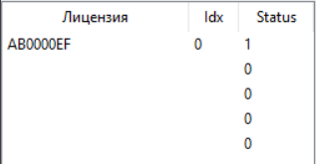
2 | Добавление в непустую хеш-таблицу |  | NO3456PQ1 | 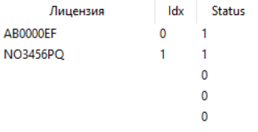
3 | Добавление элемента с повторяющимся ключом |  | AB0000EF  0 | 
4 | Добавление при коллизии |  | EF0000AB  1 | 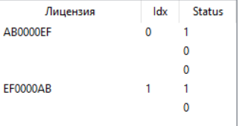
5 | Добавление в заполненную таблицу | 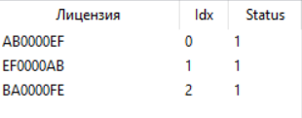 | NO3456PQ  3 | 
Удаление
5 | Удаление из пустой хеш-таблицы | - | AB0000EF  0 | Ошибка: не удалось удалить
6 | Удаление из непустой хеш-таблицы существующего элемента |  | EF0000AB  1 | 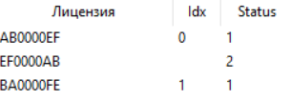
7 | Удаление из непустой хеш-таблицы несуществующего элемента |  | NO3456PQ  3 | Ошибка: не удалось удалить
8 | Удаление с некорректным значением |  | AB0000+F  1 | 
9 | Удаление единственного элемента хеш-таблицы |  | AB0000EF  0 | 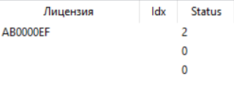

Заключение

Целью курсового проекта было: разработка информационной системы для работы со справочниками предметной области «Такси».
Цель достигнута. Для достижения поставленной цели были выполнены следующие задачи:
- Проведён анализ предметной области «Такси»;
- Изучены теоретические основы структур данных (хеш-таблица, двусвязный список, AVL-дерево);
- Определены требования к информационной системе;
- Реализована информационная система и проведено тестирование.
Дополнительно для реализации системы была изучена работа со средой разработки Visual Studio 2022, системой сборки CMake и библиотекой FLTK для создания графического интерфейса и визуализации деревьев.

Список литературы

- Кормен, Т. Х. Алгоритмы: построение и анализ / Лейзерсон Ч. И., Риверст Р. Л., Штайн К. – 3-е изд.: Пер. с англ. – М.: ООО «И.Д.Вильямс», 2013. – 1328 с.: ил. парал. тит. англ.
- Бакнелл, М. Д. Фундаментальные алгоритмы и структуры данных: Пер. с англ./Джулиан М. Бакнелл. – СПб.: ООО «ДиаСофтЮП», 2003. – 560 с.
- Вирт, Н. Алгоритмы и структуры данных. Новая версия для Оберона: Н. Вирт. – М.: ДМК Пресс, 2010. – 272 с., 212 с.
- Викиконспекты Университет ИТМО: АВЛ-дерево: сайт – URL: https://neerc.ifmo.ru/wiki/index.php?title=АВЛ-дерево/ (дата обращения 16.06.2025).
- JavaRush: Балансировка деревьев: AVL-деревья сайт – URL: https://javarush.com/quests/lectures/ru.javarush.python.core.lecture.level17.lecture03 (дата обращения 16.06.2025).
- Вирт, Н. Алгоритмы и структуры данных. Новая версия для Оберона: Н. Вирт. – М.: ДМК Пресс, 2010. – 272 с.

